Informazioni stampa
22 gennaio 2026

"C'è un posto per chi sogna da fuori classe": Mercedes-Benz insieme a Sony Pictures per l’uscita cinematografica imminente di ‘GOAT: Sogna in grande’
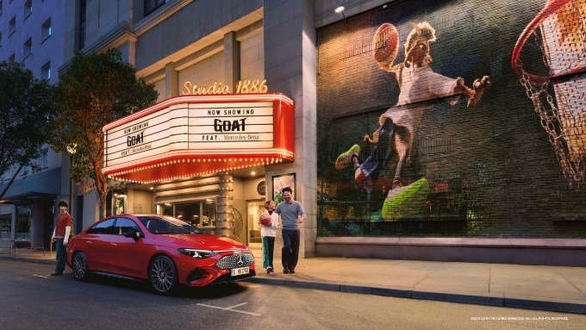

Stoccarda/Los Angeles. Mercedes-Benz ha annunciato oggi una collaborazione con Sony Pictures per ‘GOAT: Sogna in grande’, un'originale action-comedy in arrivo nei cinema di tutto il mondo a febbraio 2026. Ambientato in un mondo interamente animale, il film segue il protagonista Will, una giovane capra determinata che rifiuta di accettare i limiti mentre insegue i suoi straordinari sogni di diventare un professionista del ruggi-ball. Questa ferma determinazione nel perseguire gli obiettivi riflette appieno lo spirito pionieristico che caratterizza Mercedes‑Benz: la consapevolezza che ambizione e innovazione costituiscono i motori del progresso.

Il fulcro della collaborazione, caratterizzata dal tema "C'è un posto per chi sogna da fuori classe", è rappresentato dal product placement di tre veicoli Mercedes‑Benz all'interno del film: la nuova CLA 250+, la nuova GLC elettrica e lo Sprinter. L'accordo si amplia ulteriormente attraverso una campagna dedicata che include uno spot da 30 secondi, nel quale vengono illustrate le interazioni tra immaginazione e realtà di una giovane protagonista, dopo aver assistito alla proiezione di ‘GOAT: Sogna in grande’ al cinema e durante il tragitto verso casa a bordo di una Mercedes‑Benz CLA insieme alla famiglia.

Mercedes-Benz CLA 250+ | consumo energetico combinato: 14,1-12,2 kWh/100 km | Emissioni di CO₂ combinate: 0 g/km | Classe CO₂: A
Mercedes-Benz GLC 400 4MATIC | consumo energetico combinato: 18,9-14,9 kWh/100 km | Emissioni di CO₂ combinate: 0 g/km | Classe CO₂: A

"C'è una scintilla speciale tra Mercedes-Benz e ‘GOAT: Sogna in grande’. Condividiamo lo spirito del film del 'tutto è possibile', sempre a spingere i limiti e a mostrare fino a che punto la dedizione può portarti. La storia di perseveranza di Will riecheggia il modo in cui andiamo avanti da 140 anni."
Christina Schenck, Vice President Digital & Communications and Investor Relations, Mercedes-Benz AG

“La collaborazione con un marchio globale impegnato nel proprio settore ha instaurato una partnership significativa che rafforza il messaggio di ‘GOAT: Sogna in grande’: credere pienamente nelle proprie potenzialità può condurre a risultati straordinari. Mercedes-Benz ha catturato senza sforzo il tema del film attraverso un autentico spot e una presenza integrata senza soluzione di continuità."
Jeffrey Godsick, EVP, Brand Strategy & Partnerships, Sony Pictures Entertainment
Impatto e portata
Il film ‘GOAT: Sogna in grande’ trasmette un messaggio motivazionale sull'importanza di inseguire i propri sogni, con l'obiettivo di ispirare spettatori di tutto il mondo. All'interno della pellicola, i veicoli Mercedes‑Benz forniscono ai protagonisti soluzioni di mobilità che si distinguono per affidabilità, sicurezza e comfort. Oltre allo Sprinter, il film presenta anche i nuovi modelli elettrici CLA e GLC, protagonisti del più ampio piano di lanci nella storia di Mercedes-Benz.
La CLA è stata recentemente premiata due volte: come "Auto dell'Anno 2026" e come "Auto più sicura testata in Euro NCAP".

Dettagli della campagna
Da gennaio a marzo 2026 verranno pubblicati gli asset della campagna, con il momento di maggiore attività comunicativa previsto per febbraio 2026 in occasione dell’uscita del film.
Di seguito gli asset disponibili:
  - Spot da 30 secondi con adattamenti per cinema, TV lineare, piattaforme SVOD e digitali
  - Un Key visual per vari formati pubblicitari fisici e digitali
  - Video/reel sui social media
  - Sezione dedicata all'interno del sito web
  - Immagini e clip del film
  - Versioni locali della campagna adattate per i singoli paesi

Informazioni su GOAT: sogna in grande
Da Sony Pictures Animation, lo studio dietro ‘Spider-Man: Across the Spider-Verse’, e dagli artisti che hanno realizzato ‘KPop Demon Hunters’, arriva ‘GOAT: Sogna in grande’, una commedia d'azione originale ambientata in un mondo tutto animale. La storia segue Will, una piccola capra con grandi sogni che ha un'occasione unica nella vita di unirsi ai professionisti e giocare a ’ruggi-ball’ – uno sport ad alta intensità, misto e a contatto completo, dominato dagli animali più veloci e feroci del mondo. I nuovi compagni di squadra di Will non sono entusiasti di avere una capretta nel roster, ma Will è determinato a rivoluzionare lo sport e dimostrare una volta per tutte che "anche i piccoli sanno fare canestro! "

Regia di Tyree Dillihay. Co-regia di Adam Rosette. Storia per schermo di Nicolas Curcio e Peter Chiarelli. Sceneggiatura di Aaron Buchsbaum & Teddy Riley. Prodotto da Michelle Raimo Kouyate, Rodney Rothman, Adam Rosenberg, Stephen Curry ed Erick Peyton. I produttori esecutivi sono Rick Mischel e Fonda Snyder. Il film vede le voci di Caleb McLaughlin, Gabrielle Union, Stephen Curry, Nicola Coughlan, Nick Kroll, David Harbour, Jenifer Lewis, Aaron Pierre, Patton Oswalt, Andrew Santino, Bobby Lee, Eduardo Franco, Sherry Cola, Jelly Roll e Jennifer Hudson.

¹ I valori dichiarati sono stati determinati in conformità con la procedura di misurazione prescritta WLTP (Worldwide Harmonized Light Vehicles Test Procedure). Le gamme indicate si riferiscono al mercato europeo. Il consumo energetico e le emissioni di CO₂ di un'auto dipendono non solo dall'uso efficiente del carburante o della fonte di energia, ma anche dallo stile di guida e da altri fattori non tecnici.
² I valori specificati sono stati determinati in conformità con il metodo di misurazione WLTP (Worldwide harmonized Light Vehicles Test Procedure). Le gamme indicate si riferiscono ai mercati ECE. Il consumo energetico e le emissioni di CO₂ di un'auto dipendono non solo dall'efficiente utilizzo del carburante o della fonte di energia da parte dell'auto, ma anche dallo stile di guida e da altri fattori non tecnici.

